Департамент образования города Москвы
Государственное бюджетное общеобразовательное учреждение
города Москвы
«Гимназия № 1505 «Московская городская педагогическая гимназия-лаборатория»

ДИПЛОМНОЕ ИССЛЕДОВАНИЕ
на тему:

«Разделение смеси на её составляющие вибрацией»

Выполнил: Арутюнян Александр Арменович, 10 «В»

Научный руководитель: Ветюков Дмитрий Алексеевич

Москва

2016/2017 уч.г.
Содержание

Аннотация 3
Введение 5
Глава 1. Теоретическая часть. Установки для сепарации. 6
Глава 2. Практическая часть. 13
2.1 Подбор инструментов и сбор установки. 13
2.2 Исследование гречки 14
2.3 Исследование риса 16
2.4 Поиск нужных параметров 17
ЗАКЛЮЧЕНИЕ 20
Список литературы. 21

Аннотация

Тема работы – “Влияние вибрации на сыпучие смеси”
Цель работы – разделить смесь из двух компонентов на её составляющие путём воздействия вибрации. Изучить существующие установки для сепарации смесей.
Предмет исследования – Воздействие вибрации на сыпучие смеси
Задачи работы: Создать формулу для нахождения скорости крупинок каждой из исследуемых смесей. Исходя из неё, подобрать оптимальные значения для конкретных смесей/выявить зависимость от параметров, чтобы при вибрации одна отделялась от другой (средняя скорость крупинок первой была больше средней скорости крупинок второй). Подобрать теоретический материал про существующие установки для сепарации.

Введение

В промышленности сыпучие смеси постоянно приходится разделять по разным признакам: массе крупинок, их форме, объёму, и так далее. Один из способов разделения – воздействие вибрационных колебаний на крупинки. В моём исследовании я попытаюсь разделить две крупы, действуя по следующему алгоритму:
1). Исследование зависимости средней скорости частиц каждой крупы от амплитуды колебания поверхности, а также от угла между поверхностью и землёй (Написание уравнений, ввод коэффициентов для каждой смеси);
2). С помощью уравнений выяснение оптимальной частоты и угла, при которых Vср. частиц одной крупы будет больше Vср. другой (тогда одной на поверхности останется больше другой после воздействия);
3). Реализация, поиск возможных ошибок.

Глава 1. Теоретическая часть. Установки для сепарации.

В этой главе я разберу типы установок для сепарации, рассмотрев их на конкретных примерах.

1). «Устройство для разделения сыпучих материалов».

Это устройство, разделяющее смесь на фракции по критерию «тяжёлый-лёгкий», работает по следующему алгоритму: через входное отверстие внутрь поступает неоднородная смесь, после чего более лёгкие частицы под действием силы сопротивления воздуха, направленной перпендикулярно силе тяжести, попадают на сборник специальной формы, потом во вторую половину устройства, а тяжёлые продолжают двигаться вниз с ускорением g. Предположим, на сборник упала тяжёлая частица. Тогда, нас интересуют проекции сил, действующих на тело, на ось z (рисунок ниже), то есть на ось, по которой в данный момент времени может быть направлена скорость тела. Так как сборник имеет форму дуги, то эта ось явлется касательной к этой дуге в данной точке.
Отверстие для выхода воздуха
Сборник лёгких частиц

Входное отверстие

Сопла подвода воздуха
воздух
F c.в.(z)
F c.в.
mg
Z (ось)
mg (z)
Приёмник лёгких частиц
Приёмник тяжёлых частиц
Соответственно, если проекция силы тяжести больше проекции силы сопротивления воздуха, то частица начнёт скатываться, и наоборот, как, например, с лёгкими частицами. Поэтому для разных смесей надо настраивать скорость воздуха из сопла, чтобы она подходила по критерию, описанному выше.

«Классификатор сыпучих материалов»
Вид сбоку:

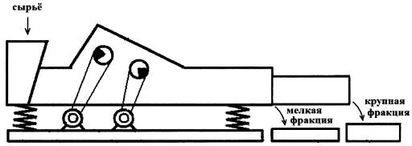
Вибрирующая камера

Сбоку, внутри камеры:

Вид сверху:

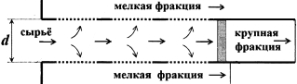

В вибрирующую узкую камеру поступает сырьё. По бокам от направления его движения находятся сита, а в конце – барьер. Мелкие частицы проходят сквозь сита и продолжают путь по боковым дорожкам до сборника, а крупные перепрыгивают барьер и следуют до сборника крупной фракции.

«Вибрационный классификатор»

Специальное решето
Питатель

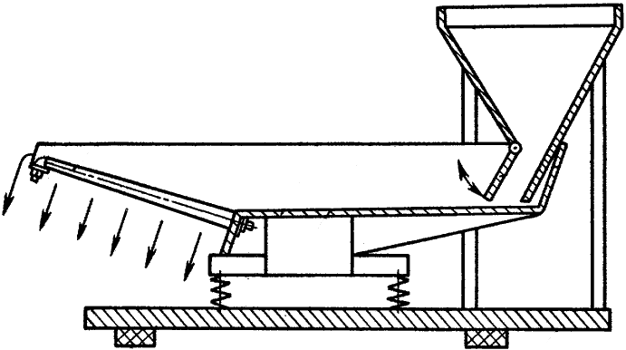

Вибратор
Амротизатор

Вид сверху:

Это устройство отличается от большинства тем, что результатом его работы являются не две однородные фракции, а упорядоченно расположенная исходная смесь. Тут ключевую роль играет специальное решето: его щели имеют переменное поперечное сечение. Итак, через питатель смесь попадает на рабочую плоскость. Благодаря вибрации она перемещается к решету и, в зависимости от своего размера, каждая крупинка попадает в определённую часть решета. Нужно обратить внимание, что очень важно то, что площадь поперечного сечения растёт по мере движения по решету, а не убывает: мелкая крупа бы просто попадала.
«Вибрационный классификатор по предельному углу подъёма»

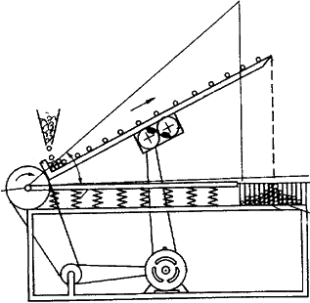

Питатель

Рабочая плоскость

Механизм вращения
Ещё один тип классификатора. На рабочую плоскость с питателя подаётся материал, плоскость с помощью электродвигателя принимает максимально возможный угол с горизонтом. Активизируется вибратор, после чего фракции распределяюся по плоскости в соответствии со своим максимальным углом подъёма: какие-то части скатываются, какие-то поднимаются, часть может остаться на месте. После распределения плоскость продолжает вибрировать, но теперь она вместе с этим опускается и фракции перемещаются наверх: угол уменьшается и поэтому каждая фракция теперь может подняться чуть выше, чем могла при большем угле. В конечном итоге отсеки накопителя падают фракции в соответствии со своим предельным углом подъёма.
Накопитель
Вибратор
Электродвигатель
«Вибрационный классификатор»

Вид сбоку:
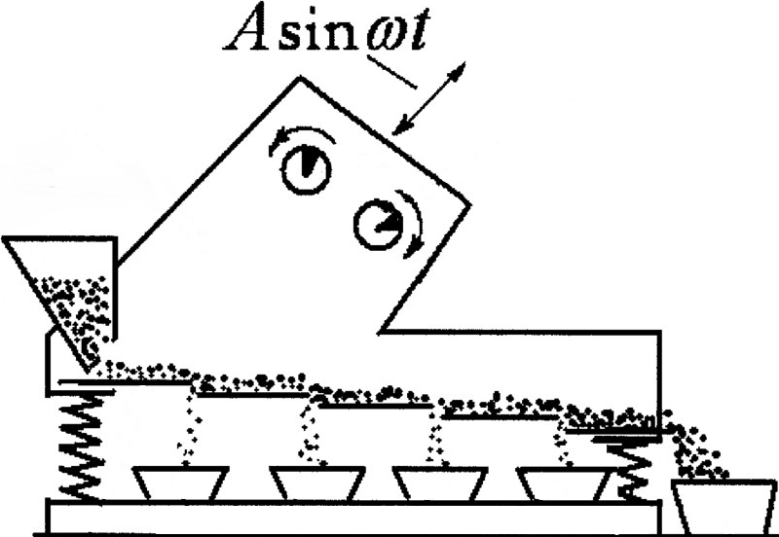

x=Asinwt – w – циклическая частота, w=2$πV$, А – амплитуда

Колебания:

A – направление колебаний, B – угол между направлением колебаний и горизонтом

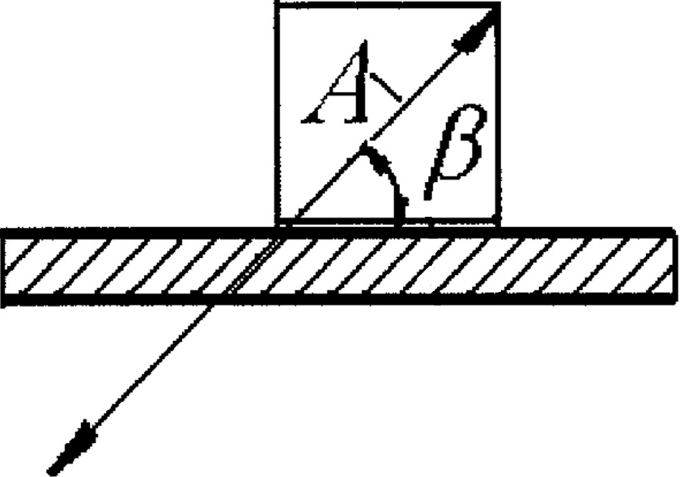
Устройство состоит из рабочей плоскости, вибрирующей под углом B с горизонтом, выплоненной в форме ступеней с зазорами между ними. Под проёмами находятся сборники фракций. Если спроецировать ступени на вертикальную ось, то расстояние между ними задано условием
$h=$ $\frac{ga^{2}}{2V^{2}}-b$ , где $g$ - ускорение свободного падания земли (примерно 9,8 м/$с^{2}$), V – скорость движения фракции по плоскости, b – толщина слоя материала, а – ширина зазора между ступенями в проекции на горизонтальную плоскость. Параметр «а» определяется следующим соотношением: $a= \frac{b}{5}$ . При соблюдении описанных выше соотношений мелкие частицы проваливаются в зазоры, а крупные продолжают движение до встречи на пути следующих, достаточно больших зазаоров или до конечной ёмкости.

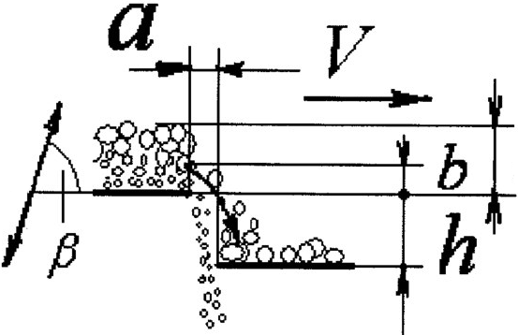

Глава 2. Практическая часть.

2.1 Подбор инструментов и сбор установки.

Установка, которую я собираюсь собрать, будет состоять из плоскости, которая будет колебаться (вибрировать), источника колебаний и исследуемого компонента. Также для осуществления измерений мне понадобиться мерный цилиндр и линейка.

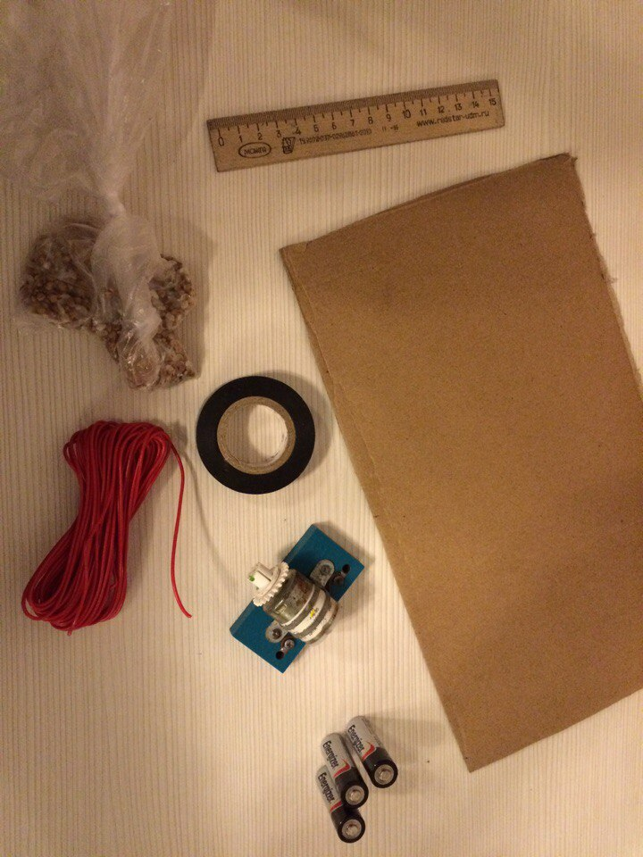
В качестве источника колебаний я возьму моторчик, на кончике которого будет располагаться пластилин однородной плотности (изменяя объём пластилина можно регулировать амплитуду колебаний), в качестве плоскости – толстый картон. Понадобится также видеокамера для предоставления возможности измерять перемещение крупинок, судя по записи.

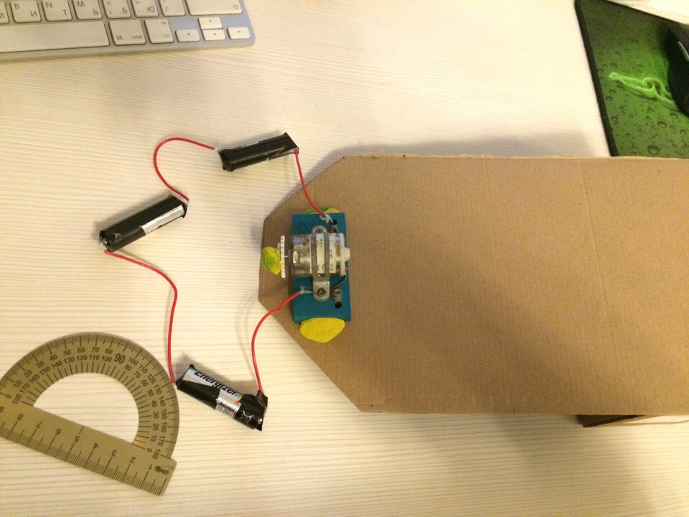
Собранная установка выглядит так:

2.2 Исследование гречки

Начнём исследование. Будем воздействовать на гречку вибрацией, изменяя угол наклона плоскости и объём куска пластилина на кончике мотора (амплитуду колебания). Все эксперименты будут сниматься на видео, изменения будут фиксироваться для подбора коэффициента пропорциональности для следующего равенства:
Номер опыта | $V_{ср}$ ,см/сек | $a$, градусы | $$⋁_{пл}$$ | Полученный $k$
1 | 0,4*2,2=0,88 | 10 | 7,33 мл | 0,012
2 | 4,2*0,4=1,68 | 15 | 7,33 мл | 0,01527
3 | 5,55*0,4=2,22 | 12 | 5,5 мл | 0,033
4 | 4,7*0,4=1,88 | 10 | 13 мл | 0,0144
5 | 3,8*0,4=1,52 | 10 | 11 мл | 0,013

$V_{ср}=a∙⋁_{пл}∙k$, где $V_{ср}$ – средняя скорость крупинок данной смеси, $a$ - угол между плоскостью и землёй, $⋁_{пл}$ – объём куска пластелина и $k$ – искомый коэффициент пропорциональности.

Для начала измерим среднюю длину крупинки гречки (возьмём семь крупинок).

$\frac{ 0,45+0,45+0,3+0,36+0,4+0,4+0,44}{7}$ = 0,4 (см)

Скорость будет измеряться в см/сек. Для того, чтобы измерить, сколько прошло крупинка за секунду, нужно, просмотрев видеозапись, определить, какую часть своей длины (длина=0,4 см) она прошла на отрезке в одну секунду. Умножаем эту часть на реальную длину крупинки и получаем скорость в см/сек.
Объём пластилина измерим с помощью мерного цилиндра, а угол наклона плоскости – с помощью транспортира.
$k$ выражаем из ${ V}_{ср}=a∙⋁_{пл}∙k$:
$$k=\frac{{ V}_{ср}}{a∙⋁_{пл}}$$

В опыте номер 3, скорее всего, допущена значительная неточность.

Средний $k$ = $\frac{0,012+0,01527+0,033+0,0144+0,013}{5}$ = 0,017534.

2.3 Исследование риса

Действуем по тому же алгоритму, что и с гречкой.

$b$– коэффициент пропорциональности.

$${ V}_{ср}=a∙⋁_{пл}∙b$$

$$b=\frac{{ V}_{ср}}{a∙⋁_{пл}}$$

Номер опыта | $V_{ср}$ ,см/сек | $a$, градусы | $$⋁_{пл}$$ | Полученный $b$
1 | 0,5*6,4=3,2 | 12 | 13 | 0,0205
2 | 0,5*12=6 | 15 | 5 | 0,08
3 | 0,5*3,4=1,7 | 10 | 8 | 0,02125
4 | 0,5*5,8=2,9 | 13 | 11 | 0,020279
5 | 0,5*4,6=2,3 | 13 | 8 | 0,022
Следует отметить, что в моём случая при угле больше 15 градусов рис, как и гречка, просто скатываются без вибрации, так что диапазон углов ограничен
Средняя длина риса (берём 7 крупинок) =

$\frac{0,47+0,45+0,54+0,52+0,48+0,54+0,54}{7}$= 0,506(см)
Напоминаю, длина риса нам нужна для оценки масштаба изображения записи (нахождения реальной скорости движения крупинок).

Средний b = $\frac{0,0205+0,08+0,02125+0,020279+0,022}{5}$ = 0,0328.

Отсюда делаем вывод, что при одних и тех же параметрах нашей системы рис должен скатываться быстрее.

2.4 Поиск нужных параметров
Мы проделали опыты и получили формулу для примерного расчёта средней скорости крупинок каждой смеси. Теперь надо выяснить, какие лучше параметры (объём пластилина и угол наклона плоскости) подобрать, чтобы рис максимально эффективно отделялся от гречки (так как скорость риса больше , чем у гречки при одинаковых параметрах).

$$V_{риса}=a∙⋁_{пл}∙0,0328$$
$$V_{гречки}=a∙⋁_{пл}∙0,017534$$

Мы ограничены углом в 15 градусов (при большем крупы не стоят на плоскости). Скорость риса будет расти быстрее, функция скорости от объёма пластилина будет круче, значит, мы должны взять максимально возможную величину угла (${15}^{o}$); объём пластилина нельзя брать больше 14 мл, так как амплитуда колебания будет слишком большая, вследствие чего все крупинки хаотично скатываются.

Оранжевым обозначен рис, серым – гречка.

Как видно из графика, при угле в 15 градусов и объёме пластилина 14 мл разница между средними скоростями крупинок составляет 3,2 см/секунду.

Возьмём по 20 крупинок каждой крупы, моторчик будет включен в течение трёх секунд.

Эксперимент номер | Соотношение количества зерен на выходе (рис : гречка)
1 | 3:4
2 | 17:13
3 | 1:1
4 | 9:4
5 | 4:5
6 | 4:5

Ожидания не оправдались, разделения не произошло. Проведём эксперимент, взяв меньшую амплитуду колебаний. Возьмём 10 мл пластилина, в этом случае при наклоне в 15 градусов разница между скоростями будет уже меньше (2,2899 см/сек), но, возможно, на практике это даст результат лучше.

Эксперимент номер | Соотношение количества зерен на выходе (рис : гречка)
1 | 16:11
2 | 2:1
3 | 13:20
4 | 9:14
5 | 9:10
6 | 19:16

Результаты чуть лучше, но не стабильные. Попробуем ещё меньший объём, но включенным мотор будем держать чуть дольше (4 сек).

Эксперимент номер | Соотношение количества зерен на выходе (рис : гречка)
1 | 1:1
2 | 19:15
3 | 8:7
4 | 13:12
5 | 15:9
6 | 15:14

5 из 6 экспериментов оказались удачными. Используя те же параметры, добавим ещё по 20 зерён к каждой крупе.

Эксперимент номер | Соотношение количества зерен на выходе (рис : гречка)
1 | 29:15
2 | 3:2
3 | 17:15
4 | 26:27
5 | 38:31
6 | 37:36

Опять 5 из 6.

За двенадцать относительно успешных экспериментов средний результат разделения (отношение рис:гречка) = $\frac{59}{50}$ = 1,18.

ЗАКЛЮЧЕНИЕ
Итак, цели и задачи моей работы выполнены. Я добился повышения концентрации одной из сепарируемых фракций в результате разделения. Конечно, мою установку нельзя будет использовать в реальном производстве, что понятно из результатов. Качество разделения зависит от идеи конструкции и от точности подобранных параметров. Думаю, работа может быть продолжена, так как моя установка далеко не совершенна.

Список литературы.
1). http://patents.su/
2). http://www.findpatent.ru/

